一、施工准备
1.连接通道以及汽车坡道等变形较大的变形缝处的钢筋绑扎施工完成。
2.按照图纸的要求位置，进行变形缝的中埋止水带的位置预留。
3.施工环境度应不低于+5℃，风力应不大于4级，严禁在雨天进行施工
二、作业条件
作业面周边脚手架搭设完毕，钢筋隐检工程通过项目部的验收，中埋止水带位置表面清理干净。
三、施工工艺
中埋式止水带施工包括钢筋基层清理、布置止水带、固定止水带等环节。
四、施工方法
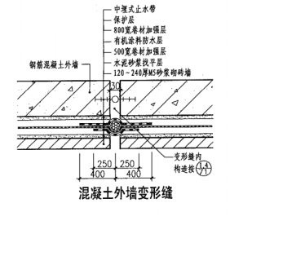
混凝土外墙变形缝，按照图纸说明中的08BJ6-1，P108页的附图3施工
4.1止水带材料要求
橡胶止水带的材质、形状、尺寸、物理机械性能应符合设计相关规范的规定。
（1）、止水带的宽度宜控制在300～350mm，并视水压力大小调整宽窄；止水带的截面尺寸用精度为0.05mm的卡尺，其它尺寸用精度为1mm的卷尺检查测量。
4.2止水带安装检查
（1）、止水带安装的横向位置，用钢卷尺量测内模到止水带的距离，与设计位置相比，偏差不应超过5cm。
（2）、止水带安装的纵向位置，通常止水带以施工缝或伸缩缝为中心两边对称，用钢卷尺检查，要求止水带偏离中心不能超过3cm。
（3）、用角尺检查止水带与衬砌端头模板是否正交，否则会降低止水带的有效长度。
4.3止水带接头的检查
（1）检查接头处上下止水带的压茬方向，此方向应以排水畅通、将水外引为正确方向。
（2）接头强度检查：用手轻撕接头。
（3）观察接头强度和表面打毛情况，接头外观应平整光洁。抗拉伸强度不低于母材的80%；不合格时重新焊接或粘接。
4.3中埋式橡胶水带粘结方法
1·中埋式橡胶水带连接采用特种粘结胶粘接，搭接长度不小于30cm。橡胶止水带接头必须粘接良好，严禁不加理的“搭接
2·粘接前，首先用刀将止水带凸的部分割晫·然后用锉刀将待粘接的两块橡胶带的粘结面锉岀新鲜面，用丙酮或汽油清洁粘接面及变形部分圆性内腔。(变形部分接缝的圆腔相接处是薄弱部位,因此采用玻璃胶封堵内腔,以防此处漏水）
3·在粘接面均匀涂抹胶液，待胺液风干后，两玦止水进行粘接，粘接后用橡胶锤锤打，使粘接部位尽可能全面接触,最大程度减少空隙,然后用专用夹具将搭接部位夹紧,30分钟后拆下夹具。
4·设置中埋式橡胶止水带接头时，应尽量避开容易形成积水基础底板、竖向墙体·宜留设在楼面等水平部位。
五、质量标准
5.1止水带施工控制要点
（1）、施工缝止水带符合设计要求。
（2）、加强混凝土振捣，排除止水带底部气泡和空隙，使止水带和混凝土紧密结合。
（3）、止水带埋设位置应准确，其中心应与变形缝重合。
（4）、施工时不得损伤止水带。
（5）、固定止水带时，应防止止水带偏移，以免单侧缩短，影响止水效果。
（6）、止水带定位时，应使其在界面部位保持平展，不得使橡胶止水带翻滚、扭结，如发现有扭结不展现象应及时进行调正。
（7）、止水带的长度应根据施工要求事先向生产厂家定制（一环长），尽量避免接头。如确需接头，应满足以下要求（如图）：
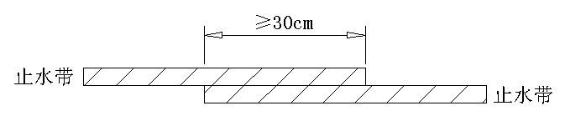
止水带常用接头形式
（8）、橡胶止水带接头必须粘接良好，不应采用不加处理的“搭接”。
（9）、止水带粘接前应做好接头表面的清刷与打毛，接头处选在结构应力较小的部位，搭接长度不得小于30cm。
（10）、设置止水带接头时，应尽量避开容易形成壁后积水的部位，宜留设在起拱线上下。
（11）、在浇捣靠近止水带附近的混凝土时，应严格控制浇捣的冲击力，避免力量过大而刺破橡胶止水带，同时还必须充分震捣，保证混凝土与橡胶止水带的紧密结合，施工中如发现有破裂现象应及时修补。

（12）、拆模后，若检查发现施工中有走模现象发生，致使止水带过分偏离中心，则应适当凿除或填补部分混凝土，对止水带进行纠偏。
六、成品保护
具体注意事项如下：
1、止水带不得长时间露天暴晒，防止雨淋，勿与污染性强的化学物质接触。
2、在运输和施工中，防止机械、钢筋损伤止水带
3、施工过程中，止水带必须可靠固定，避免在浇筑混凝土时发生位移，保证止水带在混凝土的正确位置。
4、固定止水带的方法有利用附加钢筋固定，专用卡具固定，铅丝和模板固定等。
5、用户定货时应根据工程结构，设计图纸计算好产品长度，异型结构要有图纸说明，尽量在工厂中将止水带连接成整体，如需在现场连接时，可采用电加热板硫化粘合或是冷粘接（橡胶止水带）或焊接（塑料止水带）的方法。
七、安全措施
1.作业工人必须戴好安全帽，并系好帽带；在无可靠防护的部位施工时，必须佩戴安全带，安全带保险钩应高挂低用。
2.若存在交叉作业施工的情况，在施工区段的上方，必须用双层水平挑网进行防护，确保外架作业人员安全。
3.在外脚手架上的操作人员需穿防滑鞋，有恐高症、心脏病的人员禁止上架，严禁酒后上架施工。
八、文明施工及成品保护

8.1、施工人员不得在施工场地内大小便。
8.2、尽量选择噪声低、振动小、公害小的施工机械和施工方法、减小对周围居民的干扰，同时做好周围居民的安抚工作，取得谅解，相互配合。
8.3、施工完成后及时清理止水带废条，严禁乱扔在肥槽及楼板作业面，同时做好正品保护，施工过程中与其他工种做好检查。

